Лианозово основали олигархи.

По сведениям журнала Forbes, купцы-промышленники Лианозовы входили в первую десятку богатейших людей России начала XX века. Однако первоначальный капитал основателя династии Геворга Мартыновича Лианозяна (на русский лад- Георгия Мартыновича Лианозова) прирастал не нефтью – «черны золотом», как принято считать, а черной, вернее серой, каспийской икрой.
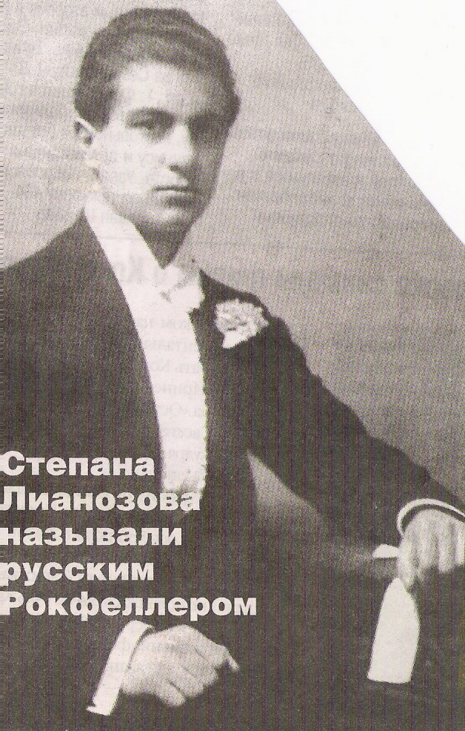
Самый знаменитый деликатес.

Еще в 1880-х годах с помощью русских купцов-староверов Лианозян основал у персидского порта Энзели рыбно-икорные промыслы.
Когда-то именно работавшие здесь русские промысловики (их было более 2 тысяч) выучили местных рыбаков технологии заготовки серой каспийской икры. Сначала она прославилась на весь миркак исключительный русский деликатес. Потом право на его монополию СССР передал Ирану, который сделал икру одной из главных статей государственного дохода. Факт передачи советские дипломаты объяснили туманно-«целями особой политики на южном направлении».

Лианозовы против Ротшильда и Нобеля.

Сыновья Лианозова – Мартын, Степан и Лион прошли суровую выучку. Средний сын Степан стал не только директором-распорядителем, членом правления свыше 20 нефтепромышленных и других компаний, но и известным политиком. Он одним из первых начал борьбу с монополией западного капитала на юге Русско-азиатского, Международного и других банков против фирм Ротшильда, «Товариществ братьев Нобель» и и англо-голландской компании «Шелл».
В прикаспийском бассейне Лианозовы вели «кровопролитные купеческие войны», а в Москве и Петербурге являли собой образец цивилизованных меценатов.

Дачный бум.

В конце XIX века возникла идея соединить две железнодорожные линии – Северную (известную прежде как Ярославская) и Савеловскую. С этой целью к станции Бескудниково от Лосиноостровской протянули ветку, просуществовавшую до 1970-х годов.
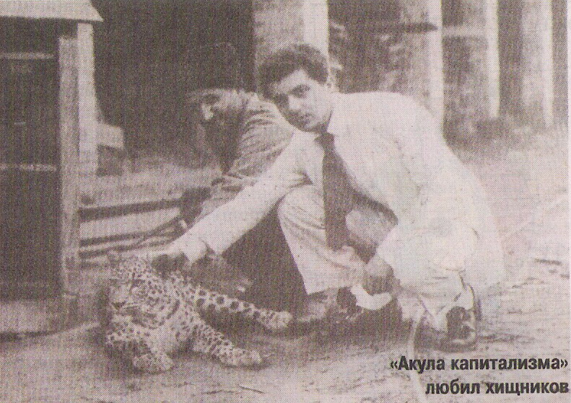
Пологая, что в леса к северо-востоку от столицы скоро потянутся дачники, Лианозовы предусмотрительно скупили здешние земли и построили здесь усадьбу. В 1903 году возле нее (от усадьбы остался барский дом, в котором действует воскресная школа Кресто-Воздвиженского храма) начал расти дачный поселок. Его тут же назвали именем «главных дачников» - Лианозово. Участки нарезали по 10, 15, 20 десятин. Масштаб застройки, тяготеющих к железной дороге, был невиданным для этих мест. В прекрасном смешанном лесу появилась целая сотня двухэтажных домов. Архитектура была затейливой, с верандами и балконами, с громадными садовыми участками. Более того, к дачам тут же протянули дорогу и телефонную связь, устроили стоянку возчиков возле железнодорожной платформы.

Поменял бизнес на московскую прописку.

Еще в Москве у семейства Лианозовых было три особняка: «мавританский дворец» на Воздвиженке, дома в Гнездниковском и Газетном переулках. Последний известен как театр МХАТ в нынешнем Камергерском переулке.
Эту недвижимость большевики национализировали в первую очередь.
А вот как дотянуться до богатств, которыми Лианозовы владели в заморской Персии? Неожиданно помог сам «главный держатель персидских акций», старший сын и наследник Мартын Георгиевич. «Бакинский армянин московского разлива», как он сам себя называл. Он был блестяще образован, знал семь иностранных языков, но не мог жить без любимого города. Как дорого он заплатил за право столичной прописки, поведала миру единственная в России наследница Лианозовых, внучка Мартына Георгиевича – Светлана Яковлевна Колесниченко. Она – вдова известного журналиста-международника Томаса Колесниченко, живет на Ростовской набережной.
Среди ее даров музею в лианозовской школе № 166 есть такая справка «Дана в том, что М. Г. Лианозов, один из главных участников б. Фирмы Лианозовых в Персии, в 1923 году, прибывши в СССР, добровольно передал Советскому Союзу свои права на Южно-Каспийские рыболовные промыслы в Персии… После чего остался жить в Москве и числится за «Главрыбой», получая пожизненную субсидию в размере 400 рублей в месяц».
И еще один документ, дотированный1931 годом, в котором высокий правительственный чиновник обращается в Моссовет: «…Тов. Лианозов М.Г. временно помещен в Доме союза коммунальников по Страстному бульвару, 4…В комнате 2,5 квадратных сажени проживает семья из 3 человек…Учитывая несомненные заслуги тов. Лианозова перед СССР и ВСНХ…прошу оказать содействие в получении тов. Лианозовым М.Г. жилплощади, соответствующей его семейному положению…».
Мартыну Лианозову выделили «трешку».

Лианозовы торговали икрой, нефтью и тайно помогали советской власти.
При чем тут Берия.

Средний сын – Степан Георгиевич после 1917-го года сошелся с другим выдающимся предпринимателем – Павлом Рябушинским. В 1920 году они основали в Париже знаменитый «Торгпром», главной задачей которого была официально объявлена борьба с советской властью.
Но…большая игра велась очень тонко. Оба промышленника активно и негласно финансировали большевиков. После эмиграции во Францию их сотрудничество не прекратилось. Есть версия, что именно Степан Лианозов, воспользовавшись старыми связями, организовал контрабандную доставку во Францию художественных ценностей и черной каспийской икры. Советам была нужна валюта…
Говорят, что безопасность этого канала, налаженного из персидского порта Энзели через Батуми в Черное, а потом в Средиземное море, якобы лично обеспечивал товарищ Лаврентий Берия. В то время он возглавлял грузинскую ЧК.

Звонки из Парижа.

Такие были правила игры. Лианозовы в ней уцелели, это главное. В отличие от подавляющего большинства «классовых врагов пролетариата». И даже сохранили о себе память, не вытравленную официальной пропагандой. Мартын Георгиевич закончил свои дни в «семейном гнезде» на Берсеневской набережной. Его братья – в далекой Персии. Степан Георгиевич застрелился от несчастной любви. Недавно не стало его сына Николая. Зато живет и здравствует в Париже сын Лиона Георгиевича по имени Лялек. Регулярно звонит по телефону Светлане Яковлевне – в столицу далекой России, где остались его лианозовские корни.


